SUA 2014 –ROUTE 66
Chicago– St.Louis– Oklahoma City – Albuquerque – Las Vegas – Los Angeles

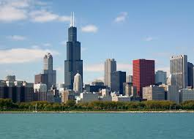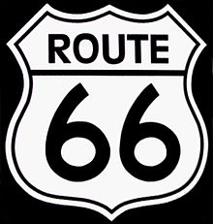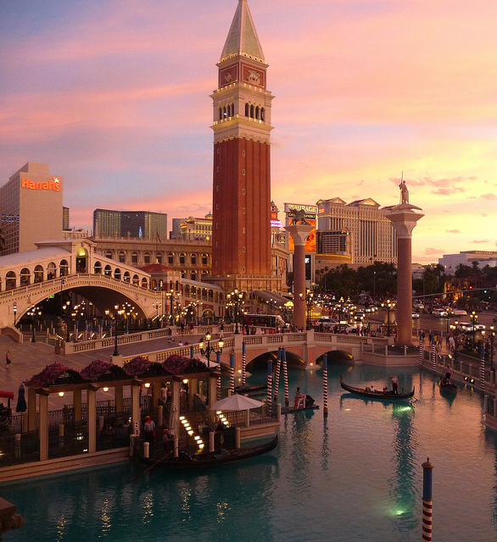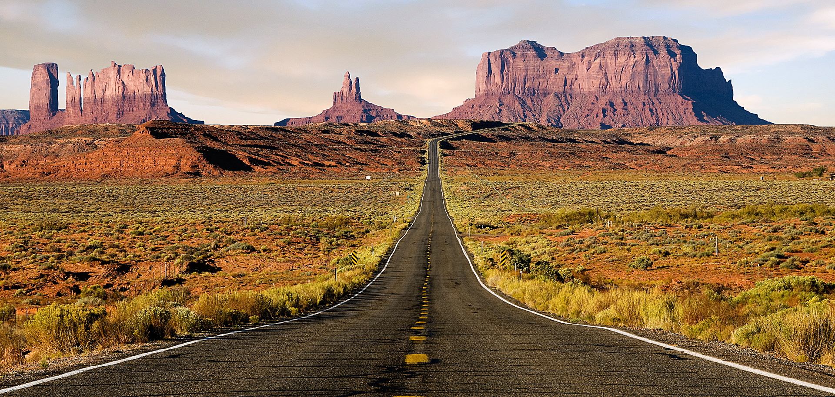

Plecari: 06 mai, 23 septembrie (16 zile / 14 nopti)
Ziua 1 | BUCURESTI – CHICAGO  Intalnire la Aeroportul International Henri Coanda (Otopeni) cu insotitorul de grup la ora 05:00. Decolare la ora 07:10 cu cutsa companiei Air France KLM, cu destinatia Amsterdam. Schimbarea cursei, imbarcare pe cursa transatlantica directa spre Chicago. Sosire la Aeroportul International din Chicago dupa amiaza. Transfer la hotel in Chicago si cazare. Timp liber pentru acomodare cu noul fus orar.
Ziua 2 | CHICAGO  Mic dejun american. Dimineata ne vom intalni cu ghidul local si impreuna vom vizita – in cadrul unui tur panoramic de oras- cele mai importante atractii ale metropolei: Milleniul Park, Podul Michigan Avenue, Muzeul Field, Observatorul John Hancock, Willis Tower, Chinatown, Little Italy, Wrigley Field sau Lincoln Park Zoo. Dupa amiaza avem la dispozitie timp liber. Va propunem un tur optional „Gangster tour”, ce ne va duce prin ascunzatorile si cazinourile ilegale din timpul legendarului Al Capone. Seara, optional tur de noapte “Chicago by night“, in cadrul caruia se viziteaza: Navy Pier si Jardine Water, care ofera o vedere spectaculoasa a orasului, vazut de pe faleza lacului Michigan. Ajungem in “ downtown “ - centrul financiar - Museum Campus, Magnificent Mile si Sears Tower, cel mai inalt turn din Chicago. Urcam in Water Tower, la etajul 74, pentru a admira orasul. Turul continua cu vizitarea cartierului cu cluburi de noapte si a celor mai atractive locatii ale vietii de noapte. Durata turului: 3 ore. Pret informativ: 60 USD / persoana. Cazare.
Ziua 3 | CHICAGO – SPRINGFIELD - St. LOUIS  Mic dejun american. Astazi ne vom continua itinerariul pe Route 66, spre St. Louis. Pe drum vom traversa fermele din Illinois spre Springfield, locul de odihna al lui Abraham Lincoln - al 16-lea presedinte american. Vom vizita Casa Memoriala Abraham Lincoln si mormantul presedintelui. De asemenea vom putea admira cunoscutul Route 66 Gas Station Museum, ce ilustreaza fascinanta istorie si atractiile de pe Route 66. Ne vom continua drumul traversand raul Mississippi. Seara vom ajunge si ne vom caza in St. Louis, cunoscut si ca „Poarta catre Vest”.
Ziua 4 | St. LOUIS - BRANSON  Mic dejun american. Dimineata avem inclus un tur de oras al orasului St. Louis, locul de intalnire al fluviilor Mississippi si Missouri. Istoria bogata a orasului este sinonima cu vaporasele cu zbaturi, cluburi de jazz si cartiere istorice. Vom putea admira orasul de la inaltimea Gateway Arch, monument ce comemoreaza pionerii Americii. Dupa ce vom vizita Muzeul Expansiunii Americane catre Vest, vom parasi orasul St. Louis si ne vom continua drumul in zonele rurale Missouri. Vom face o scurta oprire la Biroul Turistic Route 66 si vom avea sansa sa trecem prin ascunzatoarea faimosului jefuitor de banci, Jesse James, catre orasul Branson. Cazare in Branson.
Ziua 5 | BRANSON – OKLAHOMA CITY  Mic dejun american. Dimineata ne vom continua drumul pe Route 66, trecand prin tinutul cowboy-lor din Kansas si prin teritoriul indian din Oklahoma. Dupa ce vom ajunge in orasul Oklahoma, vom vizita Casa Memoriala Will Rogers, unde vom putea admira obiecte unice din viata starului de filme western. Timp liber pentru a descoperi orasul. Va recomandam atractiile din Bricktown, vechiul district cu depozite, ce a fost transformat intr-un colt vesel si dinamic al orasului, plin de restaurante, cluburi si sali de concerte. Cazare in Oklahoma.
Ziua 6 | OKLAHOMA CITY - AMARILLO  Mic dejum american. In aceasta zi vom continua sa descoperim acest vechi oras de frontiera, Oklahoma, vizitand National Cowboy Hall of Fame si Western Heritage Museum, unde vom putea admira istoria nativilor americani si a show-urilor de rodeo. Ne vom continua drumul aventurandu-ne si mai mult in tinutul cowboy ajungand in Texas. Vom admira peisajele de o mare frumusete din Palo Daro, ca dupa aceea sa ajungem in Amarillo, „capitala petrolului” din statul Texas. Optional, va oferim o cina in stil texan, servita intr-un cadru autentic ca in Vestul Salbatic. Cazare in Amarillo.
Ziua 7 | AMARILLO – TUCUMCARI – SANTA ROSA – ALBUQUERQUE  Mic dejun american. In aceasta dimineata vom pleca din Amarillo, dar nu inainte de a vizita sculpturile de la Cadillac Ranch realizate chiar din masini Cadillac. Ne vom aventura in statul New Mexico, und e vom face o scurta oprire la Adrian, localitate ce marcheaza jumatatea Route 66. Dupa ce vom trece prin istoricul oras indian Tucumcari, ne vom continua traseul catre Santa Rosa, unde vom putea admira deja cunoscutele moteluri Route 66, restaurantele drive-in si uriasele panouri publicitare. De asemenea, vom face o scurta oprire la Muzeul Auto Route 66, unde vom putea admira multe dintre clasicele modele americane ale anilor 50. Ne vom opri in Albuquerque, unde este prevazuta si cazarea.
Ziua 8 | ALBUQUERQUE  Mic dejun american. Ne vom bucura de un tur pietonal al orasului Albuquerque, fosta asezare spaniola. Vom putea admira partea istorica a orasului, biserica parohiala si piata, toate fiind dovada vie a trecutului spaniol. Dupa aceea, ne vom continua ziua cu o vizita in zona Route 66 a orasului unde vom putea gusta un burger american adevarat. Dupa acest tur, vom avea timp liber la dispozitie. Va recomandam sa incercati o excursie cu telecabina pe varful Sandia, cea mai lunga instalatie de acest gen din lume. De aici se poate admira orasul de la inaltime, oferind o panorama care combina desertul, padurea si parti de canion. Cazare in Albuquerque.
Ziua 9 | ALBUQUERQUE – ACOMA SKY CITY – GALLUP – HOLBROOK – WINSLOW - FLAGSTAFF  Mic dejun american. Dupa ce vom parasi Albuquerque, ne vom indrepta catre Acoma Sky City, cea mai veche asezare locuita neintrerupt din Statele Unite. Satul este populat in continuare de catre fondatorii sai de acum 1000 de ani, indienii Acoma. Pe drum vom trece si prin Gallup, localitate preferata de regizorii de la Hollywood, ca mai apoi sa ne oprim in Winslow. Aici vom vizita parcul „Standing on the corner”, ce comemoreaza piesa trupei Eagles, „Take it easy”. Ne vom caza in Flagstaff, oras aflat la poalele muntilor de langa San Francisco. Timp liber la dispozitie, cand va recomandam sa vizitati Museum Club Roadhouse, unde va puteti bucura de o noapte cu dansuri si muzica in stilul zonei Arizona.
Ziua 10 | FLAGSTAFF – GRAND CANYON  Mic dejun american. Atractia centrala a zilei de astazi este Marele Canion. Vom parasi temporar Route 66 pentru a admira aceasta minune a naturii. Veti avea posibilitatea sa va plimbati pe marginea canionului si sa va bucurati de peisajul unic. Optional, va oferim un tur aerian al canionului cu elicopterul. Cazare la Parcul National Marele Canion.
Ziua 11  Ziua 12  Ziua 13  Ziua 14  Ziua 15 | GRAND CANYON – WILLIAMS – SELIGMAN – LAS VEGAS  Mic dejun american. Ne vom intoarce pe Route 66 si ne vom continua calatoria spre Williams. Aici vom putea admira legendarele reclame cu neon ale Motelului Row. Mai departe, ne vom continua traseul catre Las Vegas. Seara, tur optional „Las Vegas by night”. In acest tur vom descoperi feeria acestui oras si viata sa de noapte: fantanile de la Hotelul Bellagio, vulcanul spectaculos de la Hotelul Mirage, Hotelul Venetia si vechiul Las Vegas: strada Fremont, unde s-au facut primele cazinouri, cu un spectacol de lumina si sunet. Vom incheia turul cu vizitarea capelei Row, singura capela tip “drive through“ din lume. Pret informativ: 65 USD/persoana (minim 20 platitori). Cazare in Las Vegas.  LAS VEGAS  Mic dejun american. Ziua aceasta va sta la dispozitie pentru a descoperi pe cont propriu acest oras plin de culoare si lumini, chiar in inima desertului. Cunoscut si ca „Orasul pacatelor” pentru sumedenia de cazinouri, hoteluri tematice si show-uri extravagante. Optional, va oferim o excursie pentru shopping la outlet-ul aflat in apropierea orasului. Seara se poate organiza participarea la unul din show-urile din Vegas. Cazare hotel.  LAS VEGAS – LOS ANGELES  Mic dejun american. In aceasta dimineata vom traversa peisajele desertului din Nevada si Muntii San Bernadino catre Barstow. Vom face o scurta oprire la Route 66 Mother Road Museum iar dupa aceea ne vom continua drumul catre Los Angeles. Seara se poate organiza optional un tur ”Los Angeles by night” incluzand zonele renumite ale orasului, bulevardul Sunset, bulevardul Hollywood, locatiile faimoase frecventate de staruri, privelisti spectaculoase asupra orasului la Observatorul Griffith. Turul se termina cu vizitarea zonei Universal Studios, o zona plina de restaurante, baruri si magazine, cu o viata de noapte trepidanta. Pret informativ: 65 USD/persoana (minim 20 platitori). Cazare in Los Angeles.  LOS ANGELES  Bine ati venit la Los Angeles – „The city of glamour”! Mic dejun american. Ne vom continua ziua cu un tur panoramic de oras unde vom admira celebrele Beverly Hills, Sunset Strip, Hollywood si multe alte obiective. Dupa incheierea turului, ne vom indrepta catre Santa Monica Pier, punctul de incheiere al Route 66. Veti avea posibilitatea sa va plimbati pe faleza sau sa va udati calcaiele in Pacific. Intiarcere si cazare in Los Angeles.  LOS ANGELES – AMSTERDAM – BUCURESTI
 | Transfer de la hotel catre Aeroportul Los Angeles pentru imbarcare pe cursa transatlantica spre Europa. Schimbarea cursei la Amsterdam.
Ziua 16 Sosire la Bucuresti in cursul dupa amiezii.

PRET/persoana (loc in camera dubla): 2490 EURO
Supliment camera single: 720 euro
Reducere copil 2-12 ani in camera cu ambii parinti (pat suplimentar): 140 euro
Camere triple (un pat dublu si un pat suplimentar): reducere 70 euro pentru a treia persoana

SERVICII INCLUSE:
- transport cu avionul Bucuresti – Chicago, retur Los Angeles – Bucuresti cu compania Air France KLM
- 14 nopti cazare cu mic dejun la hoteluri de 3*: 2 nopti in Chicago, 1 noapte in St. Louis, 1 noapte in Branson, 1 noapte in Oklahoma, 1 noapte in Amarillo, 2 nopti in Albuquerque, 1 noapte in Flagstaff, 1 noapte in zona Grand Canyon, 2 nopti in Las Vegas, 2 nopti in Los Angeles
- transferuri aeroport – hotel – aeroport si transport cu autocar local conform itinerariului
- tururi de oras in Chicago, St. Louis, Branson, Oklahoma City, Albuquerque, Los Angeles
- vizitele prevazute in program: Casa Memoriala Lincoln, Muzeul Expansiunii catre Vest, Muzeul Will Rogers, National Cowboy Hall of Fame, Muzeul Western Heritage, Cadillac Ranch, Muzeul Auto Route 66, Grand Canyon, Route 66 Mother Road Museum
- insotitor roman de grup

NU SUNT INCLUSE:
- taxele de aeroport si securitate = 435 EURO – pot suferi modificari, valoarea exacta va fi comunicata cu 2 saptamani inaintea plecarii
- taxa de viza = 160 USD la cursul afisat de BRD in ziua platii; se achita personal de catre client, la orice sucursala a BRD
- excursiile optionale
- asigurarea medicala (obligatorie) si asigurarea storno
- tips pentru soferi, ghizi locali si bagajisti – 50 USD, se platesc la fata locului

25 persoane. Pentru un numar mai mic de participanti pretul se recalculeaza, sau excursia se reprogrameaza. De asemenea, in cazul unui grup mai mic de 25 persoane, agentia isi rezerva dreptul de a schimba compania aeriana sau hotelurile, cu pastrarea standardelor si cu consultarea prealabila a turistilor inscrisi.
GRUP MINIM:

TRANSFERURI PRIVATE DIN PROVINCIE LA / DE LA AEROPORT (minim 2 pasageri, direct de la domiciliu):

- 25 EURO / adult /dus-intors si 10 EURO / copil 2-12 ani/dus-intors din orasul PLOIESTI;
- 40 EURO/adult /dus-intors si 20 EURO / copil 2-12 ani/dus-intors din orasele SINAIA, BUZAU, PITESTI, ALEXANDRIA;
- 45 EURO / adult / dus-intors si 20 EURO / copil 2-12 ani/dus-intors din orasul PREDEAL;
- 50 EURO/adult /dus-intors si 30 EURO / copil 2-12 ani/dus-intors din orasele BRASOV, SLATINA, FOCSANI, CONSTANTA;
- 60 EURO/adult /dus-intors si 30 EURO / copil 2-12 ani/dus-intors din orasele CRAIOVA, RM. VALCEA, BRAILA, GALATI, TECUCI.

ACTE SI CONDITII NECESARE APLICARII PENTRU VIZA:

pasaport valabil minim 6 luni de la data calatoriei / extras de cont personal cu minum 2000 USD / 1 fotografie color 5/5 cm, pe fond alb / adeverinta de la locul de munca cu precizarea functiei si a salariului sau talon de pensie, dupa caz / copii ale actelor de proprietate (casa, masina, teren etc) / in cazul patronilor de firma, copie dupa actele societatii si ultimul bilant contabil / copie carte de identitate / pentru copii, copie certificat de nastere / pentru persoanele casatorite, copie a certificatului de casatorie / prezenta personala la Consulatul SUA, in vederea sustinerii unui interviu (la data si ora comunicate de agentie)
Agentia isi rezerva dreptul de a face o selectie preliminara a persoanelor care se inscriu pe acest program, in functie de actele prezentate. Termen limita pentru inscriere si transmiterea documentelor: 7 saptamani inaintea plecarii
20% din preţul pachetului de servicii, dacă renunţarea se face cu 45-35 zile calendaristice înainte de data plecării;
50% din preţul pachetului de servicii, dacă renunţarea se face cu 34-25 zile calendaristice înainte de data plecării;
80% din preţul pachetului de servicii, dacă renunţarea se face cu 24-16 zile înainte de data plecării;
100% din preţul pachetului de servicii, dacă renunţarea se face într-un interval mai mic sau egal cu 15 zile înaintea plecarii.
CONDITII DE RETRAGERE/PENALIZARI:

- IN CAZUL NEOBTINERII VIZEI se aplica penalizarile stipulate in „conditiile de retragere” aferente zilei in care se sustine interviul. De asemenea, taxele de viza si programare (achitate direct de client la banca) nu sunt rambursabile.
- CONDITIE SPECIALA IN CAZUL RETRAGERII DUPA OBTINEREA VIZEI: penalizare integrala.

OBSERVATII:
Asezarea in autocar se face in ordinea inscrierilor, incepand cu bancheta a doua.
clasificarea unitatilor de cazare este cea atribuita de institutiile de profil din SUA si Canada, ca atare facilitatile camerelor sunt conforme cu standardele locale / copiii sub 18 ani care calatoresc singuri sau doar cu unul dintre parinti, vor prezenta la vama acordul parental al ambilor parinti sau al celui care nu-i insoteste (dupa caz), obtinut la notariat; daca adultul insotitor nu este unul dintre parinti, acesta trebuie sa aiba asupra sa si cazier judiciar / conducatorul de grup poate modifica programul actiunii in anumite conditii obiective / distributia camerelor la hoteluri se face de catre receptiile acestora; problemele legate de amplasarea sau aspectul camerei se rezolva de catre turist direct la receptie, asistat de insotitorul de grup / pentru anumite facilitati din hotel sau din camera, hotelierul poate solicita taxe suplimentare - in momentul sosirii la hotel solicitati receptionerului sa va informeze cu exactitate asupra lor; de asemenea receptia poate solicita cartea de credit sau o suma cash (depozit) drept garantie pentru cheltuieli suplimentare / agentia nu raspunde in cazul refuzului autoritatilor de la punctele de frontiera de a primi turistul pe teritoriul propriu sau de a-i permite sa paraseasca teritoriul propriu / agentia isi rezerva dreptul de a modifica valoarea taxelor de aeroport si de viza in cazul in care valoarea acestora este schimbata de compania aeriana, respectiv asmbasade / pretul excursiei a fost calculat la paritatea euro/dolar american, respectiv canadian, valabila in luna decembrie 2013; in cazul modificarii acestei paritati cu mai mult de 3% in favoarea dolarului, pretul se majoreaza corespunzator.

